***Фундамент «Беседка у реки»***

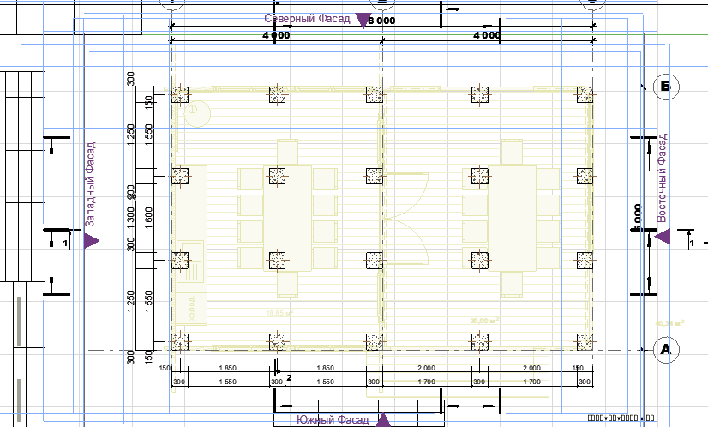

Фундамент стлбчастый под беседку. 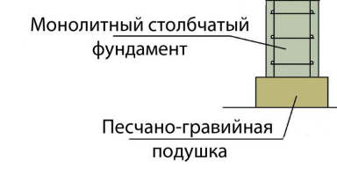

Столбики под несущими элементами каркаса

беседки на песчаной подушке наиболее подходит

в данной постройке для достижения максимальной прочности

по конструктиву, а главное - экономного вложения финансовых

средств для достижения максимальной прочности

в постройке данной конструкции.

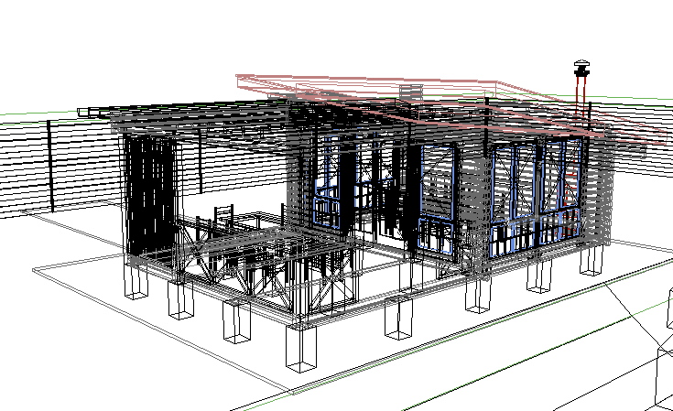

Для не глиняных грунтов вполне достаточно обустроить фундамент на основе монолитных опор с цельного железобетона на глубину залегания от «0» -го горизонта на 100 и до 1000мм. с устройством песчаной подушки минимум 200мм.

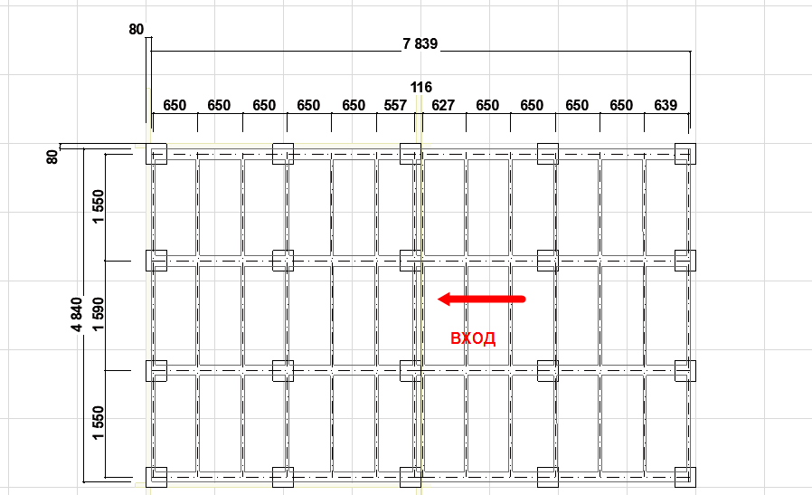

|  |  |  |
| --- | --- | --- |
| **Столбчатый фундамент: 20 едениц 300х300х1100** | | |
| **Условные расчеты кнструктивной части объекта** | | |
| **Бетон м200 - 2м3** | | |
|
| Количество цемента | **483** | **кг** |
| Объем цемента | **0.439** | **м3** |
| Количество воды | **360** | **литров** |
| Щебень гранитный | **2254** | **кг** |
| Объем Щебень гранитный | **1.633** | **м3** |
| Песок речной | **2300** | **кг** |
| Объем Песок речной | **1,51** | **м3** |
| Плотность бетонной смеси | **2351** | **кг/м3** |
| Общий вес бетона | **4702** | **кг** |
| В/Ц | **0.75** |  |
| Пропорции Ц:П:Щ:В | **1 : 3.3 : 4.7 : 0.7** | **в кг** |
| Пропорции Ц:П:Щ:В | **1 : 2.4 : 3.7 : 0.82** | **в объеме** |
| **Доставка строительных материалов осуществляется за счет заказчика** | | |

С УВ. Компания «ПРОМКОНТРАКТ»